**ФЕДЕРАЛЬНОЕ АГЕНТСТВО ЖЕЛЕЗНОДОРОЖНОГО ТРАНСПОРТА**

Федеральное государственное бюджетное образовательное учреждение

высшего образования

«Иркутский государственный университет путей сообщения»

**Забайкальский институт железнодорожного транспорта -**

филиал Федерального государственного бюджетного образовательного

учреждения высшего образования

«Иркутский государственный университет путей сообщения»

Читинский техникум железнодорожного транспорта

(ЧТЖТ ЗабИЖТ ИрГУПС)

Очное отделение

ЦМК «Автоматика и телемеханика на транспорте

(железнодорожном транспорте)»

Практическая работа №5

Схемы проходного и предвходного светофора.

ПР.511405.27.02.03.018-2022

|  |  |
| --- | --- |
| Выполнил  студент гр. АТМ-9-20-3,4  Соколов Д.П  «___» _________2022 г. __________ | Проверил  преподаватель Купряков Я.А.  «___» _________2022 г. __________ |

Чита 2022

|  |  |  |  |
| --- | --- | --- | --- |
| **Содержание** | | | |
|  | Введение | | 3 |
|  |  | Основная часть | 4 |
|  |  | Заключение | 10 |
|  |  | Список использованных источников | 11 |

**Введение**

Схема управления огнями проходного светофора представлена на рнс. 4.14. Включение ламп проходного светофора осуществляется от питающего трансформатора СТ типа ПРТ-МП-2.

Схема управления огнями предвходного светофора представлена на рис. 4.16. На предвходном светофоре используется дополнительное сигнальное показание . желтый мигающий огнь. Мигающий режим горения лампы обеспечивается мигающим реле 2М типа С2-1000. Это реле включается при заданном маршруте приема поезда на боковой путь, когда на входном светофоре имеется показание «два желтых огня» Цель работы; обучиться различать данные светофоры уметь обьяснить их строение.

**Основная часть**

На рис. 4.13 представлен примерный участок перегона, оборудованного системой АБТЦ.для которого ниже рассмотрены схемы построения системы автоблокировки.

*Схема управления огнями проходного светофора* представлена на рнс. 4.14. Включение ламп проходного светофора осуществляется от питающего трансформатора СТ типа ПРТ-МП-2.

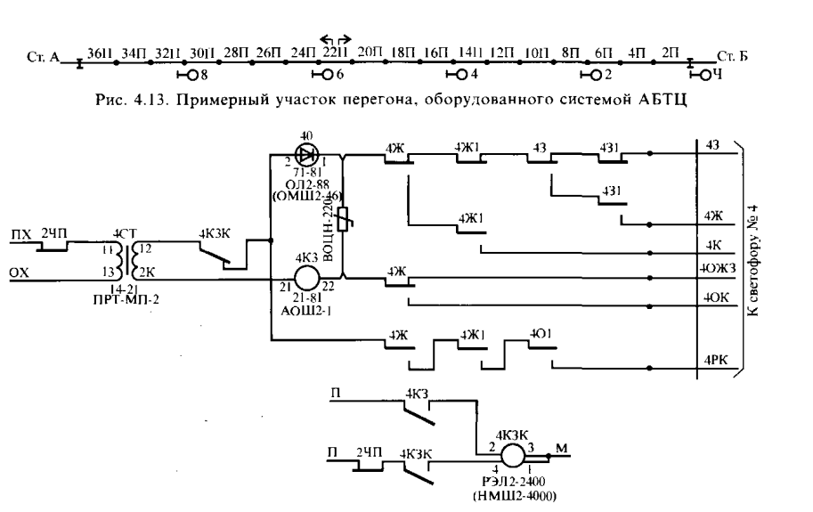

Рис. 4.14. Схема управления огнями проходного светофора

В цепь первичной обмотки трансформатора включается фронтовой контакт реле направления, замкнутый при установленном правильном направлении движения. Напряжение вторичной обмотки регулируется в зависимости от удаленности светофора.

Управление огнями проходного светофора выполняется по 6 жилам сигнально-блокировочного кабеля. В схеме предусматривается резервирование нити только для лампы красного огня.

При длине соединительного кабеля более 4 км прямые и обратные жилы должны находиться в разных сигнально-блокировочных кабелях. Разделение прямых обратных проводов позволяет уменьшить емкость между ними, а следовательно, и ток утечки.

Для защиты цепей управления огнями проходного светофора от короткого замыкания кабельных жил во вторичную цепь питающего трансформатора СТ включается предохранитель номиналом 0,3 А. При длине кабеля более 4 км, когда ток короткого замыкания на дальнем конце кабельной магистрали близок к 0,3 А, вместо предохранителя во вторичную цепь включается токовое реле КЗ типа АОШ2-1, срабатывающее при токе не более 0,265 А. Реле КЗ при срабатывании своими контактами возбуждает реле КЗК, которое встает на самоблокировку через собственный фронтовой контакт и отключает питание ламп светофора. Снятие блокировки реле КЗК производится путем смены направления движения на перегоне.

Коммутация управляющих цепей выполняется контактами сигнальных и огневых реле и их повторителей, Схема сигнальных и огневых реле, а также их повторителей представлена на рис. 4.15.

Сигнальное реле желтого огня 4Ж типа РЭЛ1М-600 включается с проверкой свободности блок-участка за светофором (8-14П), защитного участка за следующим по ходу движения в правильном направлений движения светофором (23У) и фронтового контакта, собственного замыкающего (блокирующего) реле 4Б (или его повторителя 4Б1).

Сигнальное реле зеленого огня 43 типа РЭЛ2М-1000 включается с проверкой фронтовых контактов сигнальных реле желтого огня своего (4Ж) и следующего (2Ж) по ходу движения в правильном направлении светофора.

Включение огней светофоров осуществляется через последовательно включенные контакты сигнальных реле и их повторителей. Это сделано с целью контроля исправности огневого реле и искусственного увеличения коэффициента возврата этого реле. Огневое реле находится под током при наличии питающего напряжения и тока в цепи управления лампой светофора. При перегорании нити лампы светофора ток в цепи управления налает и огневое реле отпускает якорь.

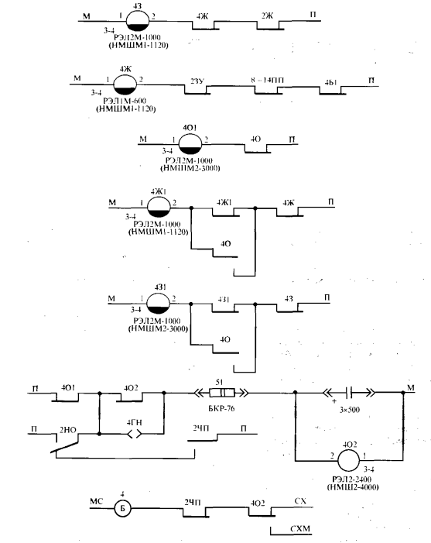

Рис. 4.15. Схема сигнальных и повторительных огневых реле проходного светофора

Так, при включении желтого огня первым срабатывает (встает под ток) реле 4Ж. Своими контактами оно отключает питание лампы красного огня. Вследствие разрыва цепи обесточивается огневое реле 4О и своим тыловым контактом создает цепь для возбуждения повторителя основного сигнального реле. Повторитель 4ЖI встает под ток, и через последовательно включенные фронтовые контакты реле 4Ж и 4Ж1 подается питание на лампу желтого огня светофора. При исправности нити лампы огневое реле 4О встанет под ток, в противном случае оно останется без тока. Если бы переключение огней осуществлялось без принудительного отключения реле 4О, то оно могло бы остаться под током и при перегоревшей нити за счегутечки в кабеле и низкого коэффициента возврата этого реле. В том случае, если произошел обрыв нити лампы разрешающего огнями основной нити красного огня светофора, обесточивается огневое реле 4О, а затем и его повторители 401 и 402. Реле 401 служит для включения резервной нити красного огня проходного светофора и красного или желтого огня предвходного светофора. Это реле имеет небольшое замедление на отпускание якоря, перекрывающее процесс принудительного обесточивания основного огневого реле при переключении огней светофора.

Реле 4О2, являющееся также повторителем основного огневого реле, имеет замедление на отпускание якоря около 4 с и служит для включения индикации на пульте-табло, сигнализирующей об обрыве нити одной изламп светофора. Нормально реле 402 находится под током через собственный фронтовой контакт и получает питание по двум цепям: через фронтовой контакт реле 401 в правильном направлении движения поездов на перегоне и через фронтовой контакт реле направления 2НОпри установленном неправильном направлении движения. Кроме того, на время смены направления движения на перегоне, когда реле направления 2НО и 2ЧП находятся без тока, образуется дополнительная цепь питания реле 4O2 через тыловые контакты реле направления.

После отпускания якоря реле 4O2 (например, при замене лампы) его питание может быть восстановлено только искусственным путем - установкой перемычки в специальные клеммы (4ГН) параллельно собственному фронтовому контакту реле.

*Схема управления огнями предвходного светофора* представлена на рис. 4.16. На предвходном светофоре используется дополнительное сигнальное показание . желтый мигающий огнь. Мигающий режим горения лампы обеспечивается мигающим реле 2М типа С2-1000. Это реле включается при заданном маршруте приема поезда на боковой путь, когда на входном светофоре имеется показание «два желтых огня».

Питание реле 2М осуществляется от блока 2ДИ типа ДИМ-1 (датчик импульсов микроэлектронный) через фронтовые контакты собственного сигнального реле 2Ж, повторителя огневого реле 203 и соответствующего сигнального реле входного светофора ЧБРУ.

Для изменения сигнального показания светофора и передаваемого сигнала АЛС, в случае прекращения режима мигания из-за повреждений, используется реле контроля мигания 2КМ типаРЭЛ2-2400. Это реле находится под током только при поочередном замыкании фронтовых и тыловых контактов реле 2М, обслуживающих мигание желтого огня. В период размыкания фронтовым контактом 2М цепи желтого огня реле 20 находится под током по высокоёмкой обмотке через тыловой контакт реле 2М.

Переключение с основной нити при ее перегорании на резервную для лампы желтого огня производится контактами реле 201 и 2Ж аналогично включению резервной нити лампы красного огня. В цень управления резервной нитью лампы желтого огня предвходного светофора помимо тылового контакта повторителя огневого реле включены фронтовые контакты реле 2Ж и 2Ж1 для исключения горения желтого огня при запрещающем (красном) показании. В эту же цепь включены последовательно и тыловые контакты реле 23 и 231 с целью исключения горения лампы желтого огня при более разрешающем (зеленом) показании светофора.

При переходе на резервную нить лампы желтого огня на предвходном светофоре режим мигания не реализуется, так как разорвана цепь питания реле 2M путем размыкания фронтового контакта повторителя огневого реле 203.

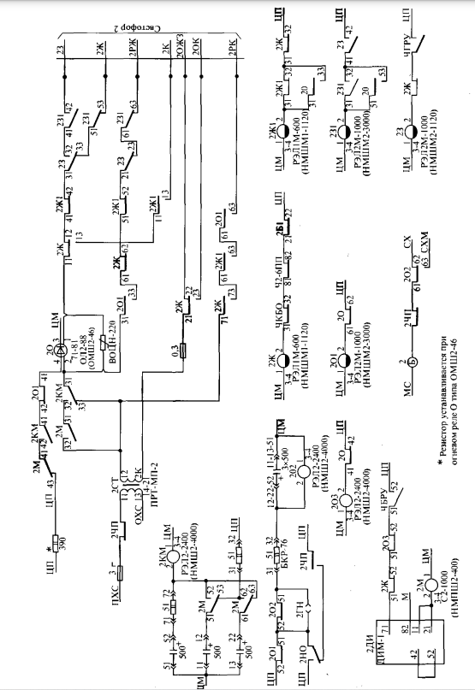

Рис. 4.16. Схема управления огнями предвходного светофора

Для подключения и регулировки напряжения на лампах светофора на перегоне в трансформаторном ящике на мачте светофора устанавливаются трансформаторы типа СТ-4M на каждую нить ламп. Для проходных светофоров используются четыре трансформатора СТ-4М, устанавливаемые в ящик типа ТЯ-4, а для предвходных светофоров - пять трансформаторов, устанавливаемые в ящик ТЯ-6. Схема подключения ламп проходного и предвходного светофоров представлена на рис. 4.17.

*Схема замыкания блок-участков перегона* предназначена для блокирования запрещающего показания светофора при нахождении поезда на блок-участке, ограждаемом этим светофором, или на защитном участке, а также для исключения появления разрешающего показания светофора в случае потери шунта на ТРЦ блок-участка или защитного участка.

Основными функциональными узлами данной схемы являются схемы блокирующих реле Б и реле правильного освобождения пути ПО. Работа блокирующего реле Б в схеме замыкания рассмотрена на примере двух блок-участков (рис. 4.18).

Включение в действие схемы начинается с замыкания участка удаления при проследовании поездом выходного сигнала. Замыкание этого участка характеризуется отпусканием якоря соответствующего реле - УУ. При размыкании его фронтового контакта в цепи самоблокировки реле 10 Б следующего по ходу движения блок-участка последний переходит в режим предварительного замыкания. Окончательное замыкание происходит при занятии поездом первой РЦ (РЦ38П) этого блок-участка, когда обесточится общий путевой повторитель 32 38ПП и его разомкнувшимся фронтовым контактом оборвется цепь питания реле 10 Б. Реле 101Б, размыкая фронтовой контакт в цепи питания сигнального реле 10 Ж (на рисунке не показано), способствует включению запрещающего показания на светофоре 10. Реле 10 Б выполняет блокирование запрещающего показания светофора 10 до момента освобождения блок-участка 10 и защитного участка 8ЗУ, состоящего из РЦЗ0П и РЦ28П.

Питание реле 10 Б восстанавливается фронтовым контактом сработавшего после прохода поезда конечного реле ПО (28 ПОК) схемы реле правильного освобождения пути, контролирующей поочередное освобождение рельсовых цепей блок-участка и защитного участка. Вновь замкнутый фронтовой контакт реле 10Б в цепи питания сигнального реле Ж светофора 10 снимает блокировку запрещающего показания на нем.

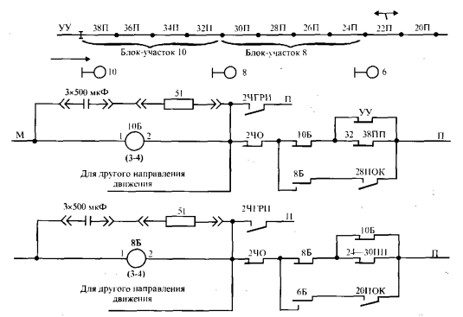

Рис. 4.18 Схема включения блокируюшего реле Б.

Следующий блок-участок 8 таким же образом переходит в режим предварительного замыкания при окончательном замыкании блок-учаетка 10, так как разомкнувшийся фронтовой контакт реле 10Б включен в цепь питания реле 8Б. В режим окончательного замыкания блок-участок 8 переходит при размыкании в цепи питания реле 8Б фронтового контакта своего общего повторителя 24 30ПП. И так далее, до конца перегона.

Ложная занятость рельсовых цепей, возникающая из-за нсисиравности какого-либо элемента или из-за произвольного наложения шунта на РЦ, не приводит к замыканию блок участка. Реле Б не обесточивается, поскольку в этом случае ие происходит предварительного замыкания - в цепи реле Б фронтовой контакт общего путевого повторителя находится в разомкнутом состоянии, но фронтовой контакт реле Б предыдущего блок-участка замкнут. При ложной занятости рельсовой цепи показание светофора, ограждающего блок-участок, в который входит данная рельсовая цепь, переключается с разрешающего на запрещающее, так как цепь сигнального реле Ж обрывается разомкнутым фронтовым контактом общего путевого повторителя блок-участка (см. рис. 4.15). Показание светофора переключается вновь на разрешающее после освобождения рельсовой цепи.

На однопутных участках схема блокирующих реле строится для обоих направлений движения с использованием одного блокирующего реле. Когда сигнальные точки разных направлений не совпадают по количеству, схема блокирующих релс дополняется недостающими реле Б четного или нечетного направления. На двухпутных участках в правильном направлении с помощью реле Б осуществляется блокирование сигнальных показаний проходных

**Заключение**

Мы научились различать проходной светофор от предвходного и научились обьяснять схему светофоров.

Схема управления огнями проходного светофора представлена на рнс. 4.14. Включение ламп проходного светофора осуществляется от питающего трансформатора СТ типа ПРТ-МП-2.

Схема управления огнями предвходного светофора представлена на рис. 4.16. На предвходном светофоре используется дополнительное сигнальное показание . желтый мигающий огнь. Мигающий режим горения лампы обеспечивается мигающим реле 2М типа С2-1000. Это реле включается при заданном маршруте приема поезда на боковой путь, когда на входном светофоре имеется показание «два желтых огня»

**Список использованных источников**

**Электропитание устройств железнодорожной автоматики, телемеханики и связи:** Учебник для техникумов и колледжей ж.-д. транспорта Виноградова .Ковалев, В.А. Кононов, А.М. Костроминов, Б.С. Сергеев. – Издательство. – УМЦ ЖДТ, 2005. – 453с.